 | DEPARTEMEN TEKNIK INSTRUMENTASI  FAKULTAS VOKASI – ITS  STANDARAD OPERATING PROCEDURE | SOP  DTIns
Nomor SOP
Judul SOP | Penyusunan Kurikulum

 | NAMA | TANDA TANGAN | TANGGAL
PIC | Herry Sufyan Hadi
Diperiksa oleh
Disetujui oleh

 | Tanggal Berlaku: | 1 Januari 2017
 | Review Date:

Tujuan
Pembuatan SOP penyusunan kurikulum ini adalah sebagai acuan dari civitas akademika teknik Instrumentasi ITS dalam melaksanakan penyusuna kurikulum sesuai dengan peraturan akademik ITS tahun 2014 Pasal 15 ayat 6 bahwa kurikulum disusun dengan mengacu pada Pedoman Penyusunan Kurikulum ITS yang telah ditetapkan melalui Surat Keputusan Rektor. Menurut peraturan akademik ITS tahun 2014 pasal 15 ayat 2 menyatakan bahwa kurikulum dirancang untuk memenuhi capaian pembelajaran lulusan program studi, bersifat lentur dan akomodatif terhadap perubahan yang sangat cepat di masa dating. SOP ini dapat digunakan sebagai acuan perubahan kurikulum yang berubah setiap 5 tahun sekali.

RUANG LINGKUP
SOP ini digunakan dalam ruang lingkup departemen Teknik Instrumentasi, Fakultas Vokasi ITS.

DEFINISI
- SAC adalah singkatan dari Student Advisory Center, yaitu lembaga di ITS yang dibentuk sebagai penghubung antara ITS dengan dunia industri dalam bentuk kerjasama dan informasi ketenagakerjaan.
- CP adalah singkatan dari Capaian Pembelajaran, yaitu suatu ungkapan tujuan pendidikan, yang merupakan suatu pernyataan tentang apa yang diharapkan diketahui, dipahami, dan dapat dikerjakan oleh peserta didik setelah menyelesaikan suatu periode belajar.
- BK adalah singkatan dari Bahan Kajian, yaitu topik yang ditentukan dalam pembelajaran mahasiswa.
- SKS adalah singkatan dari Satuan Kredit Semester, yaitu angka beban kuliah yang ditempuh oleh mahasiswa dalam tiap semester.
- RPS adalah singkatan dari Rencana Pembelajaran Semester.
- RAE adalah singkatan dari Rencana Assesmen dan Evaluasi.
- RT adalah sinngkatan dari Rencana Tugas.

proseDur baku

Prosedur dalam penyusunan kurikulum adalah sebagai berikut:
- Melakukan studi pelacakan (tracer study) kepada pengguna potensial (dunia kerja, industri, profesi) yang sesuai dengan bidang studi. Data tracer study didapatkan melalui SAC ITS.
- Mengidentifikasi peran lulusan terhadap visi, misi dan tujuan departemen.
- Mendeskripsikan profil lulusan Teknik Instrumentasi ITS.
- Berdasarkan profil lulusan, dirumuskan capaian pembelajaran dan uraiannya yang mencakup sikap, kemampuan umum, kemampuan khusus dan pengetahuan. Unsur sikap dan kemampuan umum dirumuskan oleh institusi, sehingga lulusan ITS memiliki sikap dan kemampuan umum yang sama.
- Uraian CP kemudian digunakan untuk menurunkan bahan kajian (BK) pada proses pengembangan kurikulum. Untuk mencapai CP lulusan, maka BK apa saja yang dibutuhkan dalam pembelajaran.
- Dihasilkan matriks hubungan CPL terhadap BK.
- Mengelompokkan BK yang setara dan sejenis kemudian diberinama sesuai dengan rumpun keilmuannya.
- Nama rumpun keilmuan tersebut kemudian menjadi nama mata kuliah. Pada tahap ini dihasilkan matriks hubungan bahan kajian dan mata kuliah.
- Memberikan bobok SKS pada mata kuliah dengan mengacu pada seberapa dalam bahan kajian pada mata kuliah harus dikuasai oleh mahasiswa.
- Setelah mendapatkan bobot SKS mata kuliah, kemudian menyusun mata kuliah ke dalam tabel mata kuliah per semester. Penyusunan ini memperhatikan urutan dasar materi pembelajaran.
- Membuat rancangan pembelajaran tiap mata kuliah.
- Membuat RAE dan RT per mata kuliah.

DIAGRAM ALIR sOP
Prosedur penyusunan kurikulum yang telah dijabarkan diatas, digambarkan dalam diagram alir berikut ini:

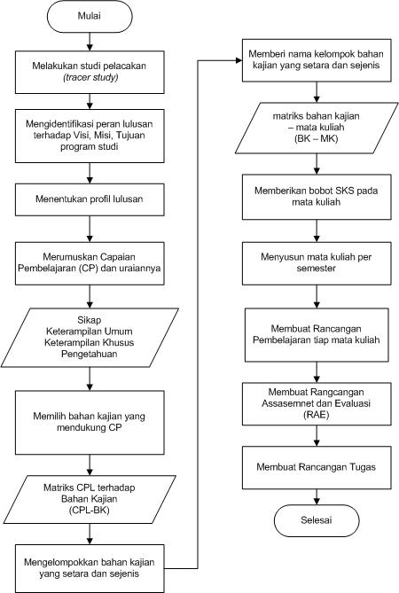

FORM TERKAIT SOP
- Form / Kuesioner pelacakan lulusan (tracer study)

REFERENSI
- Peraturan Akademik Institut Teknologi Sepuluh Nopember tahun 2014
- Pedoman Penyusunan Kurikulum Pendidikan Vokasi, Kemenristekdikti, Direktorat Jenderal Pembelajaran dan Kemahasiswaan tahun 2016
- Kerangka Kualifikasi Nasional Indonesia (KKNI) dan Standar Nasional Pendidikan Tinggi
- Keputusan Menteri Pendidikan Nasional Republik Indonesia Nomor 232/U/2000 Tentang Pedoman Penyusunan Kurikulum Pendidikan Tinggi dan Penilaian Hasil Belajar

sejarah perubahan
Nomor SOP | Tanggal Berlaku | Perubahan Siginifikan | Nomor SOP Sebelumnya
 |  | SOP Baru | NA

